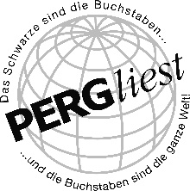
PRESSEMITTEILUNG

Kinderlesung mit
Heinz Janisch

Der Arbeitskreis PERGliest lädt alle großen und kleinen Bücherwürmer zur Kinderlesung in die Stadtbibliothek Perg ein.

Heinz Janisch, bekannt für seine fesselnden Geschichten und seine lebendige Erzählweise, wird aus seinem Buch "Hans Christian Andersen - Die Reise seines Lebens" vorlesen. Diese Erzählung nimmt junge Leserinnen und Leser mit auf eine abenteuerliche Reise in das Leben des berühmten Märchenerzählers Hans Christian Andersen.

Neben dieser spannenden Lesung wird Heinz Janisch auch weitere Geschichten präsentieren, die die Fantasie und Kreativität der jungen Zuhörer anregen werden. Die Veranstaltung bietet eine hervorragende Gelegenheit für Kinder, in die Welt der Literatur einzutauchen und die Freude am Lesen zu entdecken.

Der Eintritt zu dieser Kinderlesung mit Heinz Janisch ist frei. Der Arbeitskreis Pergliest lädt Familien herzlich dazu ein, teilzunehmen. Die Veranstaltung verspricht nicht nur Spaß und Unterhaltung, sondern auch eine inspirierende Begegnung mit einem herausragenden Kinderbuchautor.

Datum: 05. November 2023
Uhrzeit: 15.00 Uhr
Ort: Stadtbibliothek Perg
Eintritt: frei

Wir freuen uns sehr, wenn Sie diese Veranstaltung im Vorfeld in Ihren Medien bewerben könnten.

Über Pergliest:
Pergliest ist eine Perger Organisation, die sich der Förderung der Literatur in Perg verschrieben hat. Die Organisation organisiert regelmäßig Lesungen, um die Gemeinschaft zu bereichern und die Liebe zur Literatur zu fördern.

Pressearbeit:
Petra Gschwandtner
Tel.: + 43 7262/522 55-503
E-Mail: petra.gschwandtner@stadt.perg.at
Stadtgemeinde Perg, Hauptplatz 4, 4320 Perg, www.pergliest.at
Download Pressetext, Plakat und Bild in voller Qualität: www.perg.at/presse/

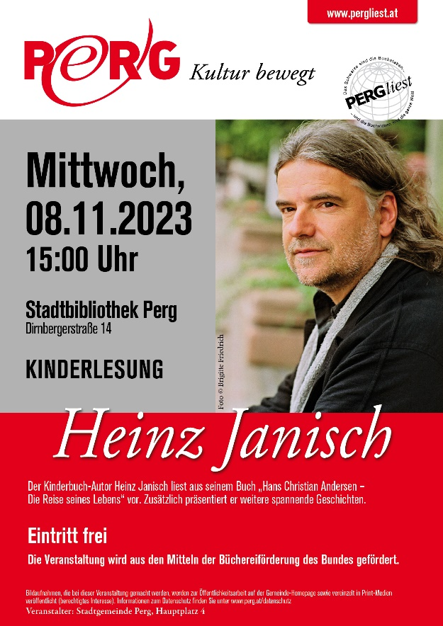

Heinz Janisch © Brigitte Friedrich

